შიდა დაკვირვების გაკვეთილი
შიდა საგაკვეთილო დაკვირვება წარმოადგენს სავალდებულო აქტივობას პრაქტიკოსი მასწავლებლისთვის, როდესაც ის უფროსი მასწავლებლის სტატუსის მოპოვებაზე ზრუნავს.
როგორ მოვემზადოთ საგაკვეთილო დაკვირვებისთვის?
გარდა სხვა საჭირო პროცედურებისა ვისაუბრებ გაკვეთილის დაგეგმვაზე.
- აარჩიეთ გაკვეთილის თემა
- ჩამოაყალიბეთ გაკვეთილის მიზანი, რომელიც კავშირში იქნება მოსწავლის წინარე ცოდნასთან და გამოცდილებასთან, ასევე ეროვნული სასწავლო გეგმის სტანდარტის მისაღწევ შედეგებთან
- დაგეგმეთ მიღწევადი მიზანი და მასზე ორიენტირებული აქტივობები, რომლებიც დროში ჩაეტევა.
- თითოეულ აქტივობასთან მიმართებაში განსაზღვრეთ როგორ დაგეხმარებათ ეს აქტივობა მიზნის მიღწევაში; ამ აქტივობაში როგორ გადაინაწილებთ ფუნქციებს მოსწავლე და მასწავლებელი; რომელი მეთოდით წარმართავთ აქტივობას; ორგანიზების რომელ ფორმას აირჩევთ ამ აქტივობისთვის; რა დროა საჭირო ამ აქტივობის შესასრულებლად; რა სერურსი დაგჭირდებათ და როგორ შეაჯამებთ ამ აქტივობას
- გეგმაში გათვალისწინებული უნდა იყოს მნიშვნელოვანი კომპონენტი/შეფასება, რომელიც კავშირში უნდა იყოს მიზანთან
გთავაზობთ ჩემ მიერ ჩატარებული ერთ-ერთი გაკვეთილის გეგმას
კლასი V.
თემა: სვეტოვანი დიაგრამა (მე-2 გაკვეთილი)
სწავლების ფორმა: დიფერენცირებული
ორგანიზების ფორმა: მთელი კლასი, ჯგუფური
რესურსი: სახელმძღვანელო, ფერადი აპლიკაციები, თაბახის ფურცელი, მარკერი და ა.შ
გაკვეთილის მიზანი:
მონაცემების წარმოდგენის კიდევ ერთი ხერხის დაუფლება და მისი გამოყენების უნარის განვითარება.
მოსწავლემ შეძლოს აღწერით, ცხრილით, პიქტოგრამით მოცემული მონაცემების სვეტოვანი დიაგრამით წარმოდგენა. დიაგრამების მიხედვით მონაცემებს შორის რაოდენობრივი თანაფარდობის აღწერა.
ეროვნული სასწავლო გეგმით განსაზღვრული მისაღწევი შედეგი/ინდიკატორები
მათ.V.12. მოსწავლეს შეუძლია თვისობრივი და რაოდენობრივი მონაცემების დასმული ამოცანის ამოსახსნელად ხელსაყრელი ფორმით წარმოდგენა.
შედეგი თვალსაჩინოა, თუ მოსწავლე:
- კლასიფიცირებული მონაცემებისთვის ურთიერთცალსახა შესაბამისობის წესით ქმნის სვეტოვან დიაგრამას უჯრებიან ფურცელზე (მაგალითად: განსაზღვრავს ჭდეებს, სათაურს, სვეტების რაოდენობას და აფერადებს უჯრებიანი ფურცლის შესაბამისი სიგრძის ზოლებს).
მათ.V.13. მოსწავლეს შეუძლია თვისობრივ და რაოდენობრივ მონაცემთა ინტერპრეტაცია და ელემენტარული ანალიზი.
შედეგი თვალსაჩინოა, თუ მოსწავლე:
- სვამს საძიებო/შემაჯამებელ კითხვებს მონაცემების შესახებ, რომლებიც წარმოდგენილია სვეტოვანი დიაგრამის სახით
- გამოთქვამს ვარაუდს მონაცემთა საფუძველზე (მაგალითად, გამოკითხვის “ვინ რა გადაადგილების საშუალებას იყენებს სკოლაში მისასვლელად” შედეგების საფუძველზე გამოთქვამს ვარაუდს, დაახლოებით რამდენი ბავშვი ცხოვრობს სკოლასთან ახლოს).

აქტივობა 1.(5 წთ) მასწავლებელი თვალსაჩინოდ აკრავს გაკვეთილის თემას და მიზანს. მოსწავლეებს შეახსენებს შეფასების კრიტერიუმების შესახებ.
საშინაო დავალების შესრულების ფაქტს ამოწმებს შემოვლით. დაფაზე გაკრულია ფლიპჩარტის ქაღალდზე დაწერილი დავალების პირობა. მასწავლებელი გამოსაძახებელი ჩხირების საშუალებით იძახებს მოსწავლეს. დანარჩენები ადარებენ თავიანთ პასუხებს და ,,დიახ-არა“ ბარათების გამოყენებით აფიქსირებენ თავიანთ პოზიციას (სწორი პასუხი ,,დიახ“, არასწორი - ,,არა“)

აქტივობა 2. (20-25 წთ) მასწავლებელი ანაწილებს ჯგუფებს მზაობის მიხედვით, რომელსაც ადგენს წინა გაკვეთილზე ტესტირების, საშინაო დავალების გარჩევის და გაკვეთილზე დაკვირვების საფუძველზე : ,,არასაკმარისი მზაობის“, ,,დამაკმაყოფილებელი მზაობის“, ,,მაღალი მზაობის“ მიხედვით. აძლევს ინსტრუქციას დავალების შესასრულებლად. აკვირდება დავალების შესრულების პროცესს, საჭიროებისამებრ აძლევს მითითებებს. მასწავლებელი მუშაობს ,,არასაკმარისი მზაობის“ ჯგუფთან სანამ დანარჩენები დამოუკიდებლად მუშაობენ. დროზე ადრე დამთავრების შემთხვევაში კონკრეტულ ჯგუფს აძლევს დამატებითი დავალების ბარათს ან დავალებას სათადარიგო დავალებებიდან.
მასწავლებელი მიმართავს კლასს: „თქვენ დაგირიგდათ წინა გაკვეთილზე დაწერილი ტესტები, რომელთაც აქვს მიკრული ფერადი სტიკერი. გთხოვთ სტიკერების ფერის მიხედვით გადანაწილდეთ ჯგუფებში სამუშაოდ. ჯგუფიდან თითო მოსწავლე მოვიდეს და დავალებების ყუთიდან აიღოს შესაბამისი ფერის დავალება“

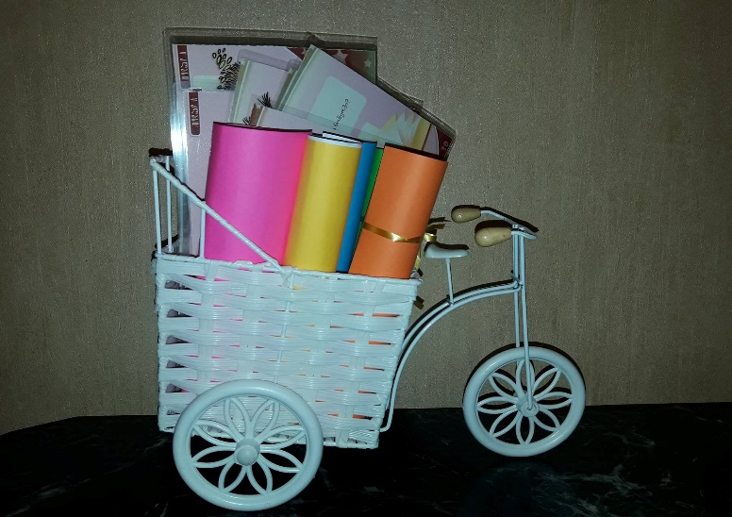
დავალება I ჯგუფისთვის
გამოკითხეს მოსწავლეები - ვის რომელი ნაყინი უყვარს. მონაცემებით ააგეს სვეტოვანი დიაგრამა. განიხილეთ დიაგრამა და მოცემული მონაცემებით შეავსეთ ცხრილი

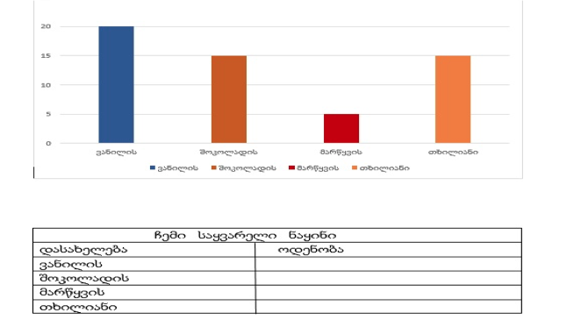
მასწავლებელი მიმართავს : "დავალების წარმატებით შესრულების შემთხვევაში მოგცემთ მანიპულატივებს რის საშუალებითაც თქვენ ააგებთ სვეტოვან დიაგრამას"
დავალება II ჯგუფისთვის
სვეტოვანი დიაგრამით წარმოდგენილია სპორტული სკოლის მოსწავლეთა ოდენობები სპორტის სახეობათა მიხედვით. უპასუხეთ კითხვებს:
ა) სპორტის რომელი სახოებითაა დაკავებული ყველაზე მეტი მოსწავლე? ყველაზე ნაკლები მოსწავლე?
ბ) რამდენი მოსწავლეა ამ სკოლაში?
გ) ფეხბურთით უფრო მეტი მოსწავლეა დაკავებული თუ კალათბურთითა და ჩოგბურთით ერთად?
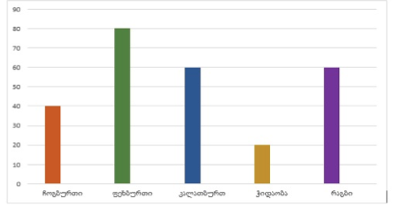

დავალება III ჯგუფისთვის

თქვენ გაქვთ თქვენი კლასის დაბადების დღეების მონაცემები (სიხშირეთა ცხრილი) წელიწადის დროების მიხედვით.
მოცემული მონაცემებით ააგეთ სვეტოვანი დიაგრამა
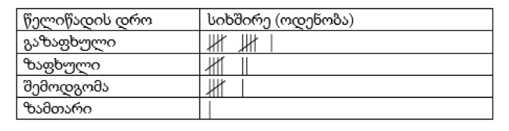

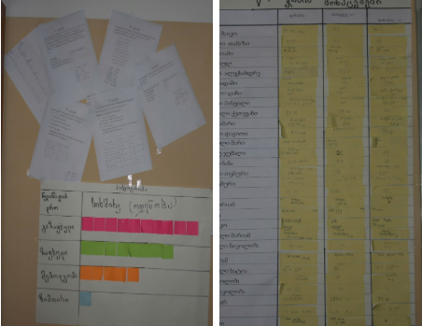

დავალება IV ჯგუფისთვის

თქვენ გაქვთ ტომარა ლოტოს კოჭებით ( 5 კოჭი), შემთხვევითი შერჩევის გზით კოჭი ამოიღეთ 25-ჯერ, ისევ ჩააბრუნეთ, მოინიშნეთ ცხრილში რომელი რიცხვი ამოვა და ამ მონაცემებით ააგეთ სვეტოვანი დიაგრამა.
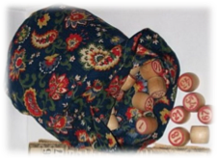
დავალება V ჯგუფისთვის

შეადგინეთ მათემატიკის სახელმძღვანელოს პირველ გვერდზე მოცემული ჰიმნის ქართული ანბანის ასოების სიხშირეთა ცხრილი და ამ მონაცემებით ააგეთ სვეტოვანი დიაგრამა.
„ ჩემი ხატია სამშობლო,
სახატე - მთელი ქვეყანა“
განათებული მთა - ბარი
წილნაყარია ღმერთთანა.
თავისუფლება დღეს ჩვენი
მომავალს უმღერს დიდებას,
ცისკრის ვარსკვლავი ამოდის
და ორ ზღვას შუა ბრწყინდება!
დიდება თავისუფლებას!
თავისუფლებას დიდება! „


დავალების შესრულების შემდეგ ჯგუფიდან ერთი მოსწავლე აკეთებს პრეზენტაციას. მოსწავლეები დანარჩენი ჯგუფებიდან სვამენ შეკითხვებს.
აქტივიბა 3. (5-10 წთ) მასწავლებელი მოსწავლეებთან ერთად აჯამებს გაკვეთილს, მოსწავლეებს შეაფასებს. მოსწავლეები გააკეთებენ ჯგუფების ურთიერთშეფასებას და თვითშეფასებას შეფასების რუბრიკების გამოყენებით. აცნობს საშინაო დავალებას.
საშინაო დავალება: https://ka.khanacademy.org/
სვეტოვანი დიაგრამის ინტერპრეტაცია ალიგატორები.
გაანალიზეთ სვეტოვანი დიაგრამები და ამოხსენით ამოცანები ორ ნაბიჯში.

ვფიქრობ, გაკვეთილი საინტერესო და სახალისო იყო მოსწავლეებისთვის, რადგან ჯგუფური სამუშაოს დავალება შედგენილი იყო კლასის მოსწავლეთა დაბადების დღეების მონაცემების მიხედვით. მსგავსი ტიპის დავალებები ზრდის მოსწავლეთა მოტივაციას და ჩართულობას საგაკვეთილო პროცესში.
ვფიქრობ, მოსწავლეები შეძლებენ მიღებული ცოდნის რეალურ ცხოვრებაში გამოყენებას.
გამოყენებული ლიტერატურა:
- ეროვნული სასწავლო გეგმა
- მასწავლებელთა პროფესიული განვითარების გზამკვლევი
- V კლასის მათემატიკის სახელმძღვანელო
ავტორები: გ.გოგიშვილი, თ.ვეფხვაძე, ლ.ქურჩიშვილი, ი.მებონია
- სასწავლო მეთოდოლოგიური რესურსების კრებული მათემატიკის სწავლებისათვის I-VI კლასებისათვის G-pried
- ინტერნეტ ჟურნალი - ,,მასწავლებელი“ mastsavlebeli.ge

